დანართი 3: X ბლოკის ძირითადი მახასიათებლები და მათი გამოყენების მაგალითები სხვადასხვა მსგავს პროექტებში მსოფლიოს მასშტაბით

X ბლოკი გამოყენების პრაქტიკა მსოფლიოს მასშტაბით 2003 წლიდან დაინერგა. აღნიშნული ინფრასტრუქტურული ერთეულის გამოყენება უკვე განხორციელდა 35 მსხვილ პროექტში (ლაპარაკია ფოთის ახალი პორტის მშენებლობის მასშტაბის პროექტზე) მსოფლიოს მასშტაბით. X ბლოკებს გამოიყენებენ როგორც საზღვაო, ასევე სახმელეთო ინფრასტრუქტურის მშენებლობისას და რეაბილიტაციისას.

მოლოს მშენებლობის/რეაბილიტაციის პროცესში, X ბლოკის გამოყენება სტრუქტურულად შესაძლებელია მოლოს ნებისმიერ ნაწილში. X ბლოკი გამოიყენება როგორც ზღვის ფსკერზე განსათავსებლად, ასევე შესაძლებელია მისი მოლოს დამცავ ფენად გამოყენებაც.

X ბლოკის მთავარი უპირატესობებია:

- X ბლოკის წარმოება ეკონომიკურად უფრო მომგებიანია, ვიდრე სხვა მასალის გამოყენება;
- როგორც თითქმის 20 წლიანმა პრაქტიკამ აჩვენა, სხვა მასალასთან შედარებით X ბლოკი უფრო მტკიცე და გამძლეა.
- გააჩნია ადაპტაციის უნარი ნებიმიერ გარემოში, ერთნაირი ეფეტურობით გამოიყენება ნებისმიერი ფორმის რელიეფის და ნებისმიერი ნიადაგის სტრუქტურის შემთხვევაში.
- X ბლოკის სისტემა დაფუძნებულია ურთიერთდაკავშირებული ბეტონის ბრონირებული ბლოკების უსისტემო განთავსებაზე. მათი გამოყენება წარმატებით ხორციელდება როგორც მოლოს მშენებლობისას და რეაბილიტაციისას, ასევე ნაპირსამაგრი სამუშაოების განხორცილებისას მსოფლიოს ექვსივე კონტინენტზე. X ბლოკის წონა მერყეობს 1.8-დან 40 ტონამდე.
- X ბლოკებს გააჩნიათ მაღალი ჰიდრავლიკური სტაბილურობა და მის დასამზადებლად საკმარისია მხოლოდ შესაბამისი ყალიბის არსებობა.
- დამზადერბული ბლოკები სხვა მასალებთან შედარებით ადვილი დასამუშავებელი და დასამონტაჟებელია;
- X ბლოკი მისი სიმეტრიული ფორმის გამო ხასიათდება განლაგების სიმარტივით, რაც მისი ერთ-ერთი მთავარი უპირატესობაა. სიმეტრიული ფორმის გამო, განთავსების შემდეგ თვითოეული ბლოკი „იკეტება“ ყველა მხრიდან (იხ. სურათი 1), რაც უზრუნველყოფს მაღალ ჰიდრავლიკურ სტაბილურობას (სტაბილურობის კოეფიციენტი KD = 16).
- X ბლოკის განთავსება ადრე გამოყენებულ მასალებზე უფრო სწრაფად ხორციელდება.
- X ბლოკის განთავსება ხორციელდება ექსკავატორების საშუალებით (იხ. სურათი 2), რაც თავიდან აგვაცილებს ხმაურის, მტვერის წარმოქმნის, ხოლო ზღვის აქვატორიაში განთავსების შემთხვევაში, წყლის ძლიერი ამღვრევის რისკს.

სურათი 1: მოლოზე მჭიდროთ განთავსებული X ბლოკები | სურათი 2: ბლოკების ზღვის ფსკერზე განთავსება მეთოდოლოგია

X ბლოკის გამოყენება არსებული მოლოს რეაბილიტაციის პროექტში განხორციელდა საქართველოშიც. 2005-2007 წლებში განხორციელდა ფოთის პორტის არსებული მოლოს რეაბილიტაცია, სადაც მოლოს დამცავ ფენად გამოყენებული იყო X ბლოკები (იხ. სურათი 3 და 4).

სურათი 3 და 4: ფოთის პორტის მოლოს რეაბილიტაციის პროცესში გამოყენებული X ბლოკები
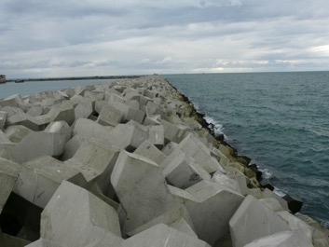 | 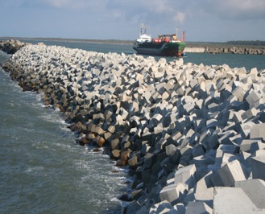

ცხრილში 1 მოცემულია მსოფლიოს სხვადასხვა ქვეყნებში X ბლოკების გამოყენების მაგალითები.
ცხრილი 1: X ბლოკის გამოყენების მაგალითები მსოფლიოს სხვადასხვა ქვეყანაში
 | კალეს პროექტი (საფრანგეთი) - განხორციელდა მოლოს ტალღებისაგან ზემოქმედების დასაცავად. პროექტის ყველაზე დიდი ბლოკების სიმაღლე 3,5 მეტრია და თითოეული იწონის 33 ტონას.
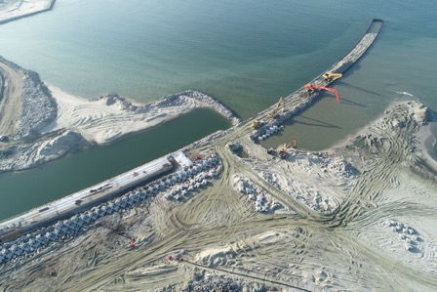 | ვისტულა შპიტი, პოლონეთი, გდანსკის ყურეში, ახალი მოლო აგებულია X ბლოკით. ჯამში გამოყენებული იქნა 10 000 X ბლოკი, რაშიც დაიხარჯა 21000 მ³ ბეტონი. ბლოკების წონა მერყეობს 2.34-დან 9.6 ტონამდე თითოეული და არის სამი განსხვავებული ზომის, 1მ³, 3მ³ და 4მ³.
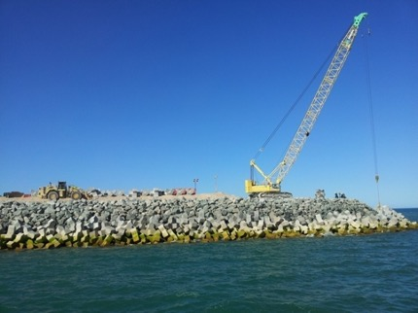 | ჩრდილო-დასავლეთ ავსტრალიაში მდებარე Gorgon LNG ტერმინალისთვის აშენდა მოლო. მშენებლობში გამოყენებული იქნა დიდი რაოდენობით X ბლოკი. მოლოს სიგრძე შეადგენს 2.4 კმ-ს. პროექტის ფარგლებში განთავსდა 40 200 ცალი 1.5 – 6 მ³ მოცულობის X ბლოკი.
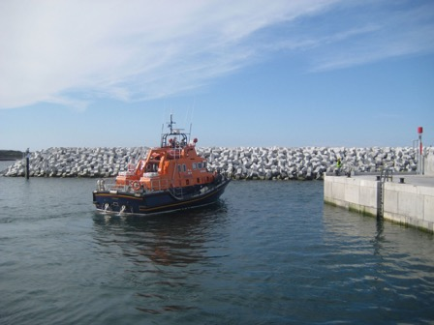 | კალად მორი, ირლანდია - ინიშ მეინი არის არანის ერთ-ერთი კუნძული, რომელიც მდებარეობს ატლანტის ოკეანეში, ირლანდიის დასავლეთ სანაპიროზე. არსებული საბორნე ნავსადგური Caladh Mor-ში ექვემდებარებოდა ტალღების ძლიერ ზეგავლენას. გემმისადგომი გაფართოვდა და აშენდა ორი მოლო. ნავსადგური კალად მორი არის მეორე პროექტი ევროპაში, სადაც მოლოს მშენებლობაში გამოყენებიული იქნა X ბლოკები (მშენებლობა დასრულდა 2009 წელს).
 | კაძანდი (ნიდერლანდები) - მოლოს სხვადასხვა ელემენტების მშენებლობაში დაიხარჯა 12,500 მ³ ბეტონი, რომლითაც დამზადდა 1,5 და 4 კუბური მეტრის X ბლოკები.
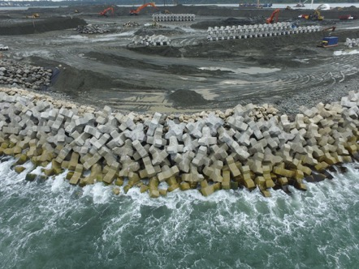 | კოსტა რიკაში Van Oord-ისა და BAM International-ის კონსორციუმმა ააშენა პუერტო მოინის საკონტეინერო ტერმინალი APM Terminals-ისთვის. ამ ტერმინალის მოლო 1,5 კმ სიგრძისაა და დაცულია დაახლოებით 14,000 X ბლოკით, თითოეული ბლოკის წონა შეადგენს 10 ტონას.
 | დუნკერკში (საფრანგეთი) - დუნკერკის პროექტის ფარგლებში გამოყენებული იქნა 6 მ³ მოცულობის 3000 ცალი X ბლოკი. X ბლოკის ერთეულები იწარმოებოდა პროექტის ადგილზე და წარმოება დაიწყო 2012 წლის მაისში. X ბლოკის განთავსება დაიწყო 2012 წლის ოქტომბერში ექოსკოპით აღჭურვილი მცოცავი ამწეების გამოყენებით. ექოსკოპი არის რეალურ დროში 3D სონარის სისტემა, რომელიც საშუალებას აძლევს ამწე მძღოლს დაინახოს X ბლოკი, რომელსაც ის წყლის ქვეშ დებს ეკრანზე სალონში. ეკრანზე ასევე ჩანს უკვე განთავსებული X ბლოკების ლოკაციები.

